Escola Municipal de Educação Básica Augustinho Marcon.
Catanduvas, novembro de 2020.
Diretora: Tatiana Bittencourt Menegat.
Assessora Técnica Pedagógica: Maristela Apª. Borella Baraúna.
Assessora Técnica Administrativa: Margarete Petter Dutra.
Professoras: Gláucia Arndt e Carla Bressanelli
Aluno(a):
5º Anos 1 e 2

ATIVIDADES DO 5º ANO PARA A SEMANA DE 16 A 20 DE NOVEMBRO

Olá, Queridos Alunos(as)!
Seguem atividades para que continuem desenvolvendo DISTRIBUINDO-AS NO DECORRER DESTA SEMANA
Nós professoras, estamos disponíveis no grupo da sala no WhatsApp para explicações e dúvidas a qualquer momento.
Beijos! Se cuidem e fiquem bem. Prof. Gláucia.
Fique atento: há uma atividade avaliativa para enviar foto!
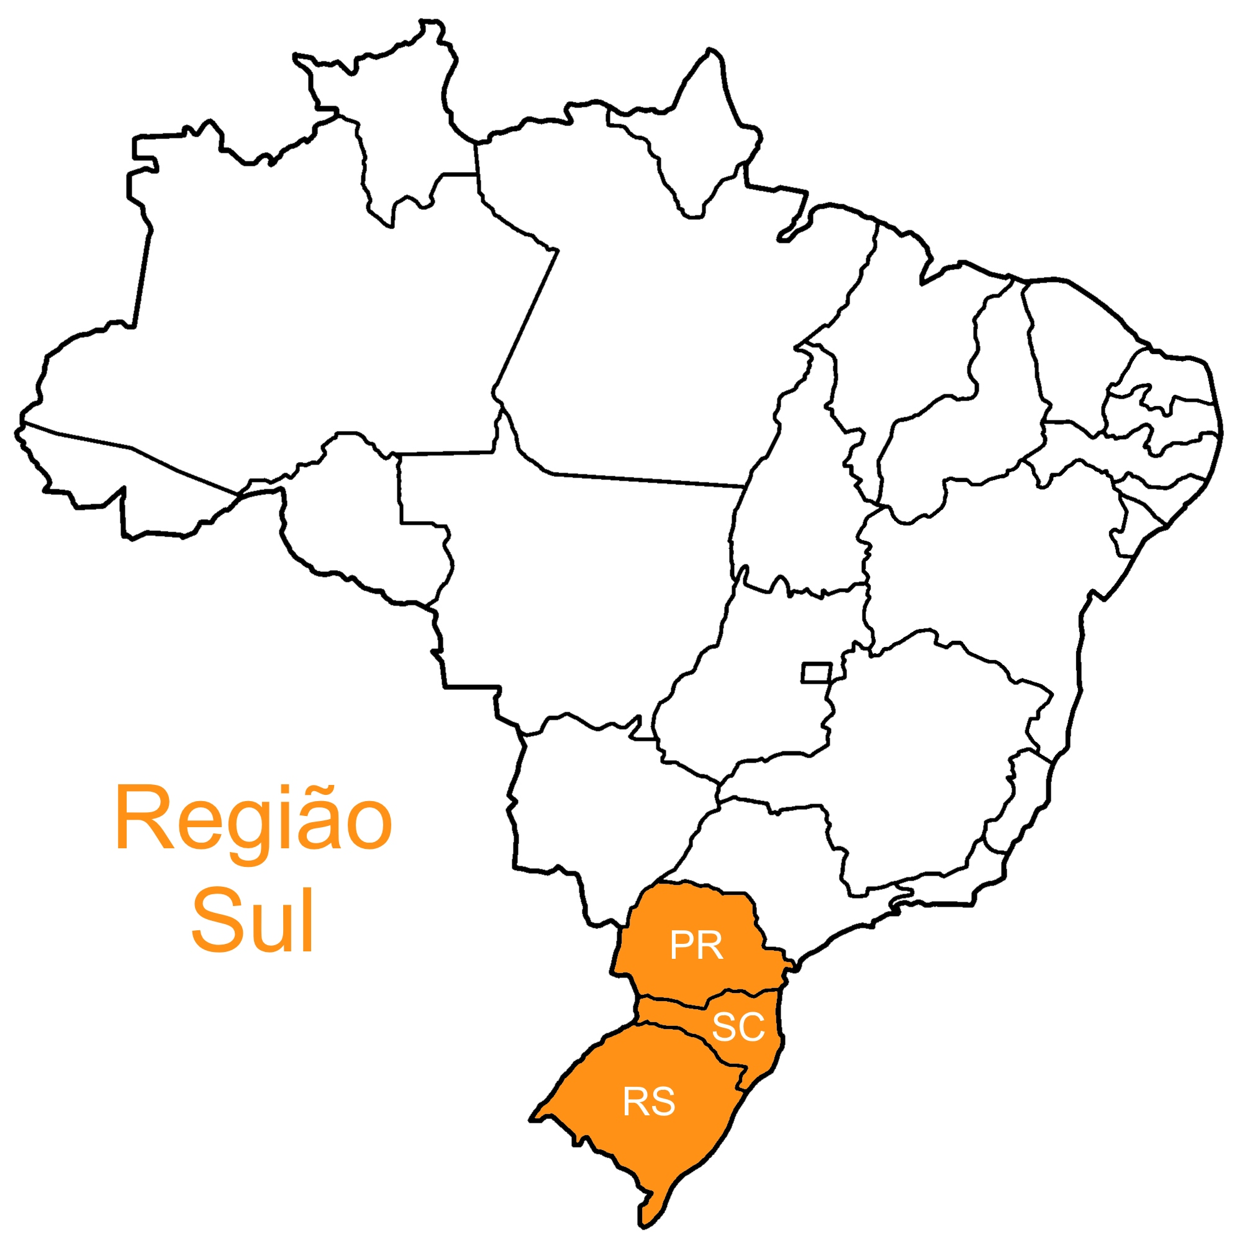
SEQUÊNCIA DIDÁTICA: NOSSO CORPO ESTÁ NA HISTÓRIA
DISCIPLINAS: HISTÓRIA E GEOGRAFIA

Para encerrarmos os estudos sobre as Regiões Brasileiras, nessa semana conheceremos um pouco mais da nossa Região Sul. Para tanto, no seu livro de História e Geografia:
- REGIÃO SUL, página 256, faça a leitura;
- A PRESENÇA DE IMIGRANTES NA POPULAÇÃO DA REGIÃO SUL, página 257, faça a leitura;
- A ECONOMIA DA REGIÃO SUL, página 258, faça a leitura;
Observação: Realize as leituras e observe as imagens com atenção;
- PRATIQUE E APRENDA, página 259, realize as atividades 1 e 2.
- Para conhecer um pouco mais sobre a Região Sul assista o vídeo:
https://www.youtube.com/watch?v=TT-ALnPYQqc

DISCIPLINA: MATEMÁTICA
Utilizando cálculo mental, copie no caderno e complete a seguinte tabela.
Envie uma foto dessa atividade no WhatsApp particular da professora Gláucia.

Tenho: | Preciso somar: | Para obter: | Cálculo para confirmar
2 |  | 1 000
331 |  | 3 000
2 303 |  | 10 000
157 |  | 10 000
54 |  | 452
841 |  | 15 000
999 |  | 7 200
1 111 |  | 10 000
1 111 |  | 50 000
6 420 |  | 8 522
55 000 |  | 56 720

Fonte: Meu Livro de Matemática 5° Ano - A J S

